ИСПОЛЬЗОВАНИЕ ВОЛНОВЫХ ТЕПЛОВЫХ ОБРАБОТОК ПРИ РАЗРАБОТКЕ ТРУДНОИЗВЛЕКАЕМОЙ НЕФТИ

Аннотация. Использование тепловых методов воздействия является одним из наиболее распространенных способов воздействия на пласт, целью которого служит добыча трудноизвлекаемой нефти. Опыт разработки месторождений углеводородов в России и за рубежом показывает, что применение «классической» технологии инжекции пара при разработке сложнопостроенных пластов вызывает значительные трудности. На основании анализа опыта применения указанной технологии также выявлено, что сложно обеспечивать высокий охват пласта теплом. Поэтому крайне важно найти пути повышения эффективности технологии воздействия пара в пласте. Моделирование эффективности теплового воздействия в данном случае может служить залогом успешности такого достаточно трудно прогнозируемого метода как тепловая обработка пласта и позволить планировать результат такого мероприятия, способствующего повышению нефтеотдачи, как тепловая обработка.
Ключевые слова: тепловые обработки, добыча высоковязкой нефти, трудноизвлекаемые запасы.

Считается, что передача тепла в скважинах – это есть продукт распределения температур от устья нагнетательной скважины до призабойной зоны пласта (ПЗП). Некоторые авторы считают, что на каждые 100м эмпирические потери составляют 5%, другие авторы рассматривают в своих исследованиях потери тепла от 15 до 20%. Общие потери теплоты (𝜑) в стволе скважины и в пласте не должны превышать 50% поданной на устье скважины, чтобы получить экономический эффект от процесса. На рисунке 1 представлено распределение температур в радиальном профиле от центра движения теплоносителя (теплоноситель проходит по теплоизолированной трубе) [1, 2].
Для определения потерь тепла следует рассматривать математические, эмпирические и аналогичные расчеты, например, в некоторых работах рассматривается максимальная потеря тепла [3], совсем недавно были проведены исследования потерь тепла в случае постоянно меняющихся условий нагнетания [4-6].
Во всех проводимых опытах исследователи согласны с тем, что следующие факторы являются наиболее значимыми при потере тепла в скважине во время закачки пара в скважину: времени нагнетания агента; скорость нагнетания, горизонт залегания, на котором находится объект нагнетания, диаметр НКТ [7].
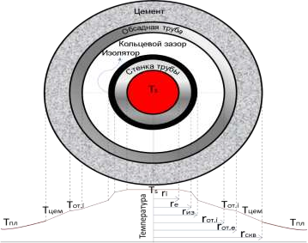
Рис. 1. Радиальный профиль температур в скважине

В качестве опытной предлагается модель направленной закачки теплоносителя.
Учитывая преимущества применения, модель спроектирована на основе технологии направленной закачки воздуха, которая представляет собой горизонтальную добывающую скважину, и 5-и вертикальных нагнетательных скважин, которые позволяют активизировать вытеснение нефти из поровых блоков (рис. 2).
При тестировании эффективности технологии целью данной модели является:
- увеличение коэффициента охвата, что осуществляется дополнительной закачкой воды в процессе воздействия;
- использование преимущества гравитационного дренажа нефти, вызванного воздействием скважин и термодинамическим воздействием в пласте.
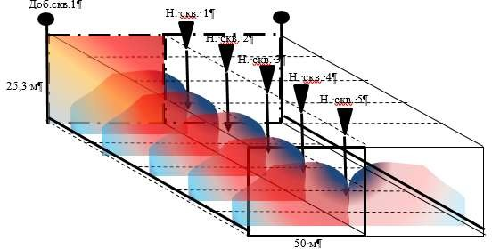
Эта модель позволяет оценить не только извлечение нефти, но и оценить преимущества или недостатки экономии затрат при циклическом закачивании пара и воды. На рисунках 2-7 показаны результаты гидродинамического моделирования на примере месторождения, распложенного на территории Удмуртской Республики. На рисунке 3 показана динамика добычи нефти, жидкости и газа в течение 5 лет под влиянием нагнетания пара с температурой 224°С.

Рис. 2. Расположение добывающей и нагнетательных скважин
Обводненность составляет около 94% от общего объема добычи. Значения динамической вязкости колеблются в интервале от 44,7 до 54,6 мПа∙с. Проницаемость 0,130-0,211 мкм²×10⁻³. Пластовое давление 9,2-13,1 Мпа. Гидропроводность 3,993 до 6,102 мкм²×см. Суммарная закачка пара, воды – 246,3 тыс.м³; 200,99 тыс.м³ соответственно.

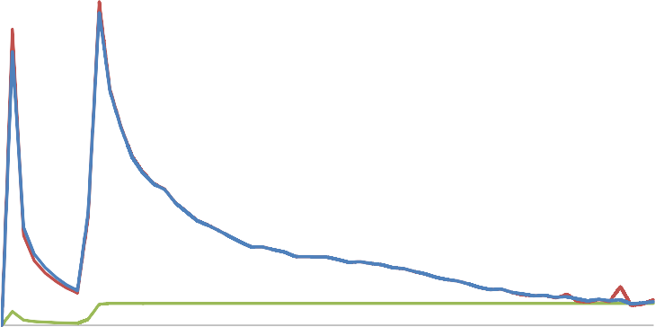
Тыс.тон/сут
тыс. м3/сут
5
4,5
4
3,5
3
2,5
2
1,5
1
0,5
0
225
200
175
150
125
100
75
0 365 731 1096 1462
50
25
0
1827
Qж
Qг
Qн

Рис. 3. Годовая добыча нефти, газа и жидкости
100%
90%
80%
70%
W
60%
50%
40%
30%
20%
10%
0%
0
365
731
1096
1462
1827
%

Рис. 4. Динамика обводненности пласта

0
365
731
1096
1462
600
1827
100
500
80
400
60
300
40
200
100
20
0
0
Накопленная добыча воды.
Накопленная добыча жидкости.

Рис. 5. Накопленная добыча воды, жидкости и нефти
0
365
731
1096
1462
300
1827
300
250
250
200
200
150
150
100
100
50
50
0
0
Годовая закачка вода Годовая закачка пара
Суммарная закачка вода.
Суммарная закачка пара.
тыс. м3/сут
м3/сут
∑Qзак,пара,тыс. м3
Тыс.тон/сут

Рис. 6. Годовая закачка пара и суммарная закачка пара и воды
6,00
5,00
4,00
3,00
2,00
1,00
0,00
сут
0 365,4 730,8 1096,2
Коэффициент отбора
1461,6
КИН
60%
50%
40%
30%
20%
10%
0%
1827
м3пара/м3,нефть

Рис 7. Динамика КИН и динамика коэффициента отбора
Данная модель позволяет извлекать 50% (93,55 тыс. м³) от общего объема нефти в породе (185,6 тыс. м³).
Таблица Технологический эффект внедрения проектируемого решения
До внедрения |  | После внедрения
Q нефти, т/сут | Q жидкости, тыс.т/год | Q нефти, тыс.т/год | Q жидкости, тыс.т/год
4,2 | 10,3 | 5,7 | 13,9

В таблице указан эффект внедрения предлагаемого мероприятия применимо к 1 скважине. Данная модель позволяет извлекать 50% (93,55 тыс.м³) от общего объема нефти в породе (185,6 тыс.м³).

Выводы
Предлагаемая модель позволяет извлекать до 50% (93,55 тыс.м³) от общего объема нефти в породе (185,6 тыс.м³).
За первые 2 года наблюдается увеличение количества тепловой энергии до 7% при необходимом увеличения КИН на 1%. Впоследствии происходит уменьшение затрат тепловой энергии до 5%, что оправдывает предлагаемую модификацию технологии. Модель обладает выраженной теплоэнергетической эффективностью.

СПИСОК ЛИТЕРАТУРЫ

- Нургалиев Р.З. Оценка преимуществ основных технологий вытеснения нефти паром из неоднородно проницаемых нефтяных пластов // Геология, геофизика и разработка месторождений нефти и газа 2017. №10. С. 5 – 8.
- Влияние воздействия нефтевытесняющих композиций на cocтав извлекаемой нефти / С.Н. Шерстюк, О.В. Серебренникова, Л.Д. Стахина, П.Б. Кадичагов // Журнал Сибирского федерального университета. Серия: Химия, 2010. Т3. №2, С. 110 – 119.
- Гимаева Э.Р. Увеличение нефтеотдачи пластов путем генерации теплоты в призабойной зоне скважины // Международный журнал гуманитарных и естественных наук. 2017.№12. С.17 – 20
- Чуйкина Д.И, Серебренникова О.В., Стахина Л.Д., Николаева Т.Л., Русских И.В. Моделирование в лабораторных условиях влияния нефтевытесняющих композиций на состав и свойства высокопарафинистой нефти // Журнал Сибирского федерального университета. Серия: Химия, 2011. Т.4. №1. С. 11 – 17.
- Хазиев Р.Р. Применение ТЦВ (теплового циклического воздействия) при разработке месторождений с высоковязкими нефтями // Экспозиция Нефть Газ. 2019. №6 (73). С. 50
– 52
- Моделирование электротеплового воздействия на прискважинную область при разработке месторождения высоковязкой нефти / А.С. Кашик, Л.А. Книжнерман, А.Р. Клепацкий, М.Д. Хусид // Экспозиция Нефть Газ. 2012. №6 (24). С.68 – 72.
- Изучение состава высоковязких и тяжелых нефтей в процессе моделирования методов увеличения нефтеотдачи / Д.И. Чуйкина, И.В. Русских, Л.Д. Стахина, О.В. Серебренникова // Журнал Сибирского федерального университета. Серия: Химия, 2017. Т.10. №2. С. 206 – 215.

